NAMA: Khesa Kresna Adjienignrat

Kelas: TI-1B

Absen: 13

2.1 Percobaan 1: Deklarasi, Inisialisasi, dan Menampilkan Array 2 Dimensi  
  
1. Buka text editor. Buat file baru, beri nama Bioskop.java

2. Tuliskan struktur dasar bahasa pemrograman Java yang terdiri dari fungsi main()

3. Buat array of String dengan nama penonton dengan kapasitas baris

4 elemen dan kolom 2 elemen 4. Isi masing-masing elemen array penonton sebagai berikut: 5. Tampilkan semua isi elemennya ke layar

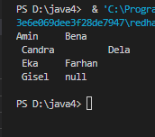

Pertanyaan:

1. Apakah pengisian elemen array harus dilakukan secara berurutan mulai dari indeks ke-0? Jelaskan!

2. Mengapa terdapat null pada daftar nama penonton?

3. Lengkapi daftar penonton pada langkah ke-4 sebagai berikut

4. Tambahkan kode program sebagai berikut: Jelaskan fungsi dari penonton.length dan penonton[0].length! Apakah penonton[0].length, penonton[1].length, penonton[2].length, dan penonton[3].length memiliki nilai yang sama? Mengapa?

5. Modifikasi kode program pada pertanyaan 4 untuk menampilkan panjang setiap baris pada array menggunakan for loop. Compile, run, lalu amati hasilnya.

6. Modifikasi kode program pada pertanyaan 5 untuk menampilkan panjang setiap baris pada array menggunakan foreach loop. Compile, run, lalu amati hasilnya.

7. Tambahkan kode program untuk menampilkan nama penonton pada baris ke-3 menggunakan for loop. Compile, run, lalu amati hasilnya.

8. Modifikasi kode program pada pertanyaan 7 menjadi perulangan dengan foreach loop. Compile, run, lalu lakukan amati hasilnya.

9. Modifikasi kembali kode program pada langkah 11 untuk menampilkan nama penonton untuk setiap baris. Compile dan run program kemudian amati hasilnya.

10. Menurut Anda, apa kekurangan dan kelebihan foreach loop dibandingkan dengan for loop?

11. Berapa indeks baris maksimal untuk array penonton?

12. Berapa indeks kolom maksimal untuk array penonton?

13. Apa fungsi dari String.join()?

14. Commit dan push ke github

**Jawaban:**

1.Tergantung kondisi, pengisian elemen array tidak harus selalu dimulai dari indeks ke-0, tergantung pada bahasa pemrograman dan implementasinya

2.Karena tidak ada penonton[3][1], karena new stringya meminta [4][2] dan total yang sudah di deklarasikan hanya [4][1] dan [4][2] tidak ada jadinya null. atau kolom dan baris [4][[2] tidak ada.

3.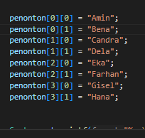

4.Mengembalikan jumlah baris (atau dimensi pertama) pada array dua dimensi,

dan nilai nya sama, karena Dalam deklarasi array kita telah menentukan bahwa setiap baris memiliki jumlah kolom yang sama.

5.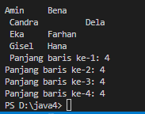  
6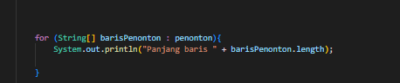

7.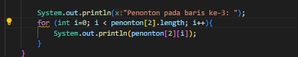

8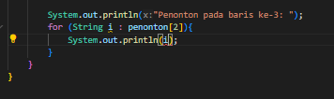  
9.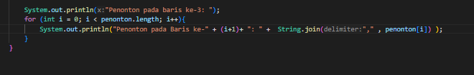

10.ForEach loop lebih mudah dibaca dan ditulis, namun for loop memberikan fleksibilitas lebih besar dalam mengontrol iterasi dan memungkinkan operasi seperti break atau continue yang tidak tersedia di foreach.

11. maksimal 3

12.maksimal 1

13.Fungsi String.join() digunakan untuk menggabungkan beberapa string menjadi satu string yang utuh dengan menambahkan pemisah di antara setiap elemennya.

14.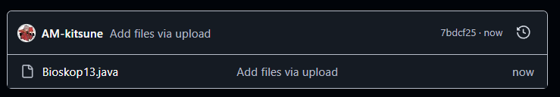  
  
  
2.2 Percobaan 2: Memanfaatkan Scanner dan Perulangan untuk Input dan Output pada Array 2 Dimensi

1. Buka text editor. Buat file baru, beri nama BioskopWithScanner.java

2. Tuliskan struktur dasar bahasa pemrograman Java yang terdiri dari fungsi main()

3. Import library Scanner

4. Deklarasikan variabel Scanner

5. Deklarasikan variable baris dan kolom bertipe int serta nama dan next bertipe String.

6. Buat array of String dengan nama penonton dengan 4 baris dan 2 kolom

7. Gunakan scanner untuk mengisi elemen pada array penonton

8. Compile dan run program kemudian cobalah menginputkan beberapa data penonton.

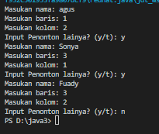

9. Commit kode program   
  
**Pertanyaan:**  
1. Apakah pengisian elemen array dari scanner harus dilakukan secara berurutan mulai dari indeks ke-0? Jelaskan!

2. Modifikasi kode program untuk memberikan opsi menu sebagai berikut: - Menu 1: Input data penonton - Menu 2: Tampilkan daftar penonton - Menu 3: Exit

3. Modifikasi kode program untuk menghandle apabila nomor baris/kolom kursi yang tidak tersedia

4. Pada menu 1, modifikasi kode program untuk memberikan warning apabila kursi yang dipilih sudah terisi oleh penonton lainnya lalu munculkan perintah untuk memasukkan baris dan kolom kembali

5. Pada menu 2, jika kursi kosong, ganti null dengan ***

6. Commit dan push kode program ke github.

**Jawaban:**

1. Tidak, pengisian elemen array dari scanner tidak harus selalu dimulai dari indeks ke-0 secara berurutan. Kamu bebas mengisi elemen array pada indeks berapa pun yang valid sesuai kebutuhan
2. 
3. 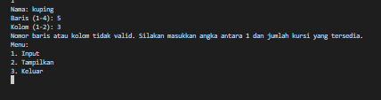
4. 
5. 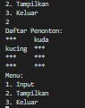
6. 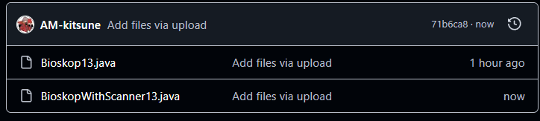

**2.3 Percobaan 3: Array 2 Dimensi dengan Length Baris Berbeda**

1. Buka text editor. Buat file baru, beri nama Numbers.java

2. Tuliskan struktur dasar bahasa pemrograman Java yang terdiri dari fungsi main()  
3. Deklarasi dan instansiasi array 2 dimensi bernama myNumbers dengan elemen bertipe int. Array tersebut memiliki 3 baris. Baris pertama terdiri dari 5 kolom. Baris kedua terdiri dari 3 kolom. Baris ketiga terdiri dari 1 kolom

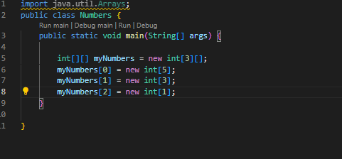

**Pertanyaan:**

1. Tambahkan kode program sebagai berikut

2. Apa fungsi dari Arrays.toString()?

3. Apa nilai default untuk elemen pada array dengan tipe data int?

4. Tambahkan kode program berikut

5. Array myNumbers memiliki length berbeda untuk setiap barisnya. Apakah panjang array dapat dimodifikasi setelah diinstansiasi?  
  
**Jawaban:**

**1.**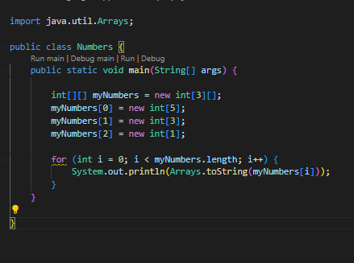

2.untuk mengubah seluruh elemen dalam sebuah array menjadi sebuah string yang mudah dibaca

3. INT 0

4.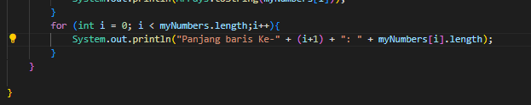

5.Tidak, panjang array di Java tidak dapat diubah setelah diinstansiasi.  
  
  
  
  
**2.4 Percobaan 4: Studi Kasus SIAKAD**

**1. Buka text editor. Buat file baru, beri nama SIAKAD.java**

**2. Tuliskan struktur dasar bahasa pemrograman Java yang terdiri dari fungsi main()**

**3. Import library Scanner**

**4. Deklarasikan variabel Scanner**

**5. Buat array of int bernama nilai dengan 4 baris dan 3 kolom**

**6. Gunakan scanner dan nested loop untuk mengisi elemen pada array nilai. Compile dan run kode program.**

**7. Modifikasi kode program pada langkah 6 untuk menghitung dan menampilkan nilai rata-rata setiap siswa**

**8. Tambahkan kode program untuk menghitung nilai rata-rata setiap mata kuliah  
  
Pertanyaan**

**1. Bagaimana jika terdapat perubahan jumlah siswa dan jumlah mata kuliah? Modifikasi kode program SIAKAD untuk mengakomodasi jumlah siswa dan jumlah mata kuliah yang dinamis.  
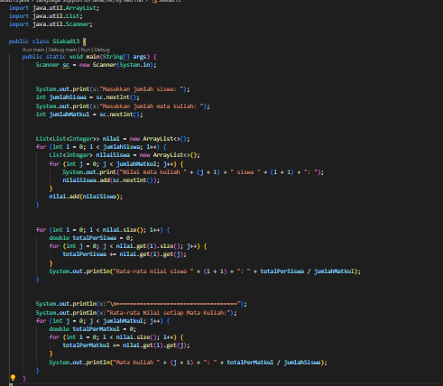**

**2. Commit dan push ke github**

**Jawaban :**

**1.**